Билет 6
Практическое задание. Общественно - политическая жизнь в БССР во второй половине 1940 – 1980 – е гг.
Используя представленные материалы, ответьте на вопросы:
1. Какой из представленных источников законодательно закреплял руководящую роль Коммунистической партии Беларуси (КПБ)?
2. Определите, в чем заключалась руководящая роль КПБ?
3. Проанализируйте динамику изменения количества членов КПБ. Чем можно объяснить ускорение роста количества членов КПБ в конце 1970 - начале 1980-х гг.?
4. В какой мере граждане БССР могли реализовать свое право на управление государством и участвовать в общественно – политической жизни. Подтвердите свое суждение.

- Конституция БССР 1978 г.
Статья 1. Белорусская Советская Социалистическая Республика есть социалистическое общенародное государство, выражающее волю и интересы рабочих, крестьян и интеллигенции, трудящихся республики всех национальностей.
Статья 2. Вся власть в Белорусской ССР принадлежит народу. Народ осуществляет государственную власть через Советы народных депутатов, составляющие политическую основу Белорусской ССР.
Статья 6. Руководящей и направляющей силой советского общества, ядром его политической системы, государственных и общественных организаций является Коммунистическая партия Советского Союза. КПСС существует для народа и служит народу.
Вооруженная марксистско-ленинским учением, Коммунистическая партия определяет генеральную перспективу развития общества, линию внутренней и внешней политики СССР; руководит великой созидательной деятельностью советского народа, придает планомерный, научно обоснованный характер его борьбе за победу коммунизма.
Статья 7. Профессиональные союзы, Всесоюзный Ленинский Коммунистический Союз Молодежи, кооперативные и другие общественные организации в соответствии со своими уставными задачами участвуют в управлении государственными и общественными делами, в решении политических, хозяйственных и социально-культурных вопросов.
Статья 97. Высшим постоянно действующим органом государственной власти Белорусской ССР является Верховный Совет Белорусской ССР.
Статья 115. Совет Министров Белорусской ССР - Правительство Белорусской ССР - является высшим исполнительным и распорядительным органом государственной власти Белорусской ССР.
Статья 116. Совет Министров Белорусской ССР образуется Верховным Советом Белорусской ССР
Статья 124. Органами государственной власти в областях, районах, городах, районах в городах, поселках, сельских населенных пунктах являются соответствующие Советы народных депутатов.
II.
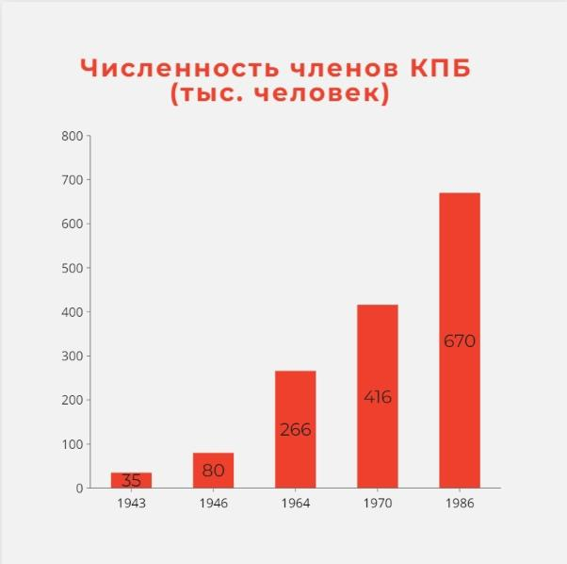

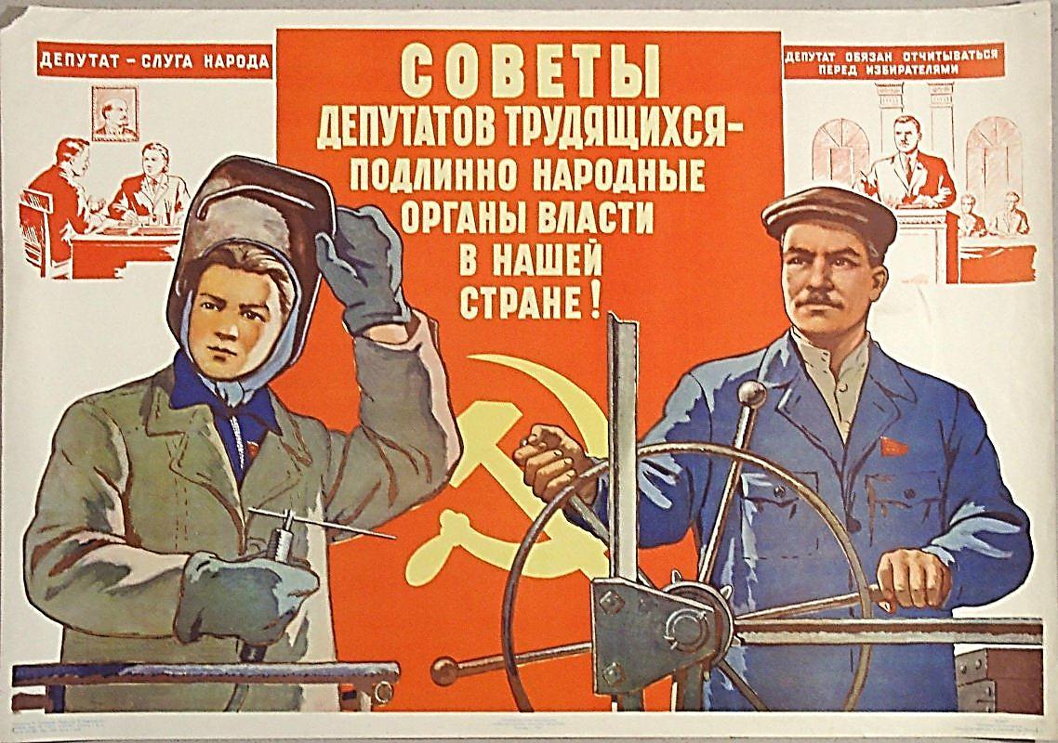
- Соловьев, М. Советы рабочих — истинные органы власти в нашей стране! 1959 г.

Автор заданий: Иванов А.М. учитель истории ГУО «Средняя школа №3 г. Орши имени В.С. Короткевича»

